《数字图像处理》实验报告
学 号： 1005183121 |  | 姓 名： 周子杰
日 期： 2021.6.18 |  | 得 分：
- 实验内容
1、图像缩小、放大、错切
2、图像平移、镜像、旋转
- 实现方法
- 图像缩小、放大、错切

图像缩小
算法原理：
图像的缩小分为按比例缩小和不按比例缩小两种，图像缩小之后，因为承载的信息量小了，所以画布可相应缩小。
图像缩小实际上就是对原有的多个数据进行挑选或处理，获得期望缩小尺寸的数据，并且尽量保持原有的特征不丢失。这里采用的方法就是等间隔地选取数据，实现方法如下：
设原图像大小为M*N，缩小为k1M*k2N，（k1<1，k2<1）。
算法步骤如下：
- 设原图为F(i,j), i=1,2,…,M, j=1,2,…,N.
压缩后图像是G(x,y), x=1,2,…,k1M, y=1,2,…,k2N.
- G(x,y)=F(c1*x,c2*y)，其中, c1=1/k1, c2=1/k2
代码实现：
- // 放大缩小
- void bigSmall(RGBQUAD **dataOfBmp_src, RGBQUAD **dataOfBmp_dst, double k1, double k2, DWORD width, DWORD height)
- {
- //扩大画布
- if (k1 > 1 && k2 > 1)
- {
- dataOfBmp_dst = new RGBQUAD *[DWORD(height * k2 + 0.5)]; //反色后的图象中每个像素的RGBAlpha
- for (DWORD i = 0; i < DWORD(height * k2 + 0.5); i++)
- dataOfBmp_dst[i] = new RGBQUAD[DWORD(width * k1 + 0.5)];
- }

- //放缩操作
- DWORD x0, y0;
- for (DWORD i = 0; i < height * k2; ++i)
- for (DWORD j = 0; j < width * k1; ++j)
- {
- x0 = DWORD(j / k1);
- y0 = DWORD(i / k2);
- if (x0 >= 0 && x0 < width && y0 >= 0 && y0 < height)
- {
- dataOfBmp_dst[i][j] = dataOfBmp_src[y0][x0];
- dataOfBmp_dst[i][j + 1] = dataOfBmp_src[y0][x0 + 1];
- dataOfBmp_dst[i][j + 2] = dataOfBmp_src[y0][x0 + 2];
- }
- }

- //保存
- saveBmp(dataOfBmp_dst, DWORD(width * k1 + 0.5), DWORD(height * k2 + 0.5));
- }

图像放大
算法原理：
图像放大从字面上看，是图像缩小的逆操作，但是，从信息处理的角度来看，则难易程度完全不一样。图像缩小是从多个信息中选出所需要的信息，而图像放大则是需要对多出的空位填入适当的值，是信息的估计。
实现思路：如果需要将原图像放大为k倍，则将原图像中的每个像素值，填在新图像中对应的k*k大小的子块中，实现方法如下：
设原图像大小为M*N,放大为k1M*k2N，（k1>1，k2>1）。
算法步骤如下：
- 设旧图像是F(i,j), i=1,2,…,M, j=1,2,…,N。
新图像是G(x,y), x=1,2,…,k1M, y=1,2,…,k2N.
- G(x,y) = F(c1*i, c2*j) , c1=1/k1, c2=1/k2
代码实现：
- // 放大缩小
- void bigSmall(RGBQUAD **dataOfBmp_src, RGBQUAD **dataOfBmp_dst, double k1, double k2, DWORD width, DWORD height)
- {
- //扩大画布
- if (k1 > 1 && k2 > 1)
- {
- dataOfBmp_dst = new RGBQUAD *[DWORD(height * k2 + 0.5)]; //反色后的图象中每个像素的RGBAlpha
- for (DWORD i = 0; i < DWORD(height * k2 + 0.5); i++)
- dataOfBmp_dst[i] = new RGBQUAD[DWORD(width * k1 + 0.5)];
- }

- //放缩操作
- DWORD x0, y0;
- for (DWORD i = 0; i < height * k2; ++i)
- for (DWORD j = 0; j < width * k1; ++j)
- {
- x0 = DWORD(j / k1);
- y0 = DWORD(i / k2);
- if (x0 >= 0 && x0 < width && y0 >= 0 && y0 < height)
- {
- dataOfBmp_dst[i][j] = dataOfBmp_src[y0][x0];
- dataOfBmp_dst[i][j + 1] = dataOfBmp_src[y0][x0 + 1];
- dataOfBmp_dst[i][j + 2] = dataOfBmp_src[y0][x0 + 2];
- }
- }

- //保存
- saveBmp(dataOfBmp_dst, DWORD(width * k1 + 0.5), DWORD(height * k2 + 0.5));
- }

图像错切
算法原理：
图像的错切变换实际上是平面景物在投影平面上的非垂直投影效果。错切的数学模型如下：
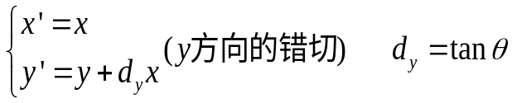
错切之后原图像的像素排列方向发生改变。该坐标变化的特点是，x方向与y方向独立变化。
代码实现：
- // 错切
- void cuoQie(RGBQUAD **dataOfBmp_src, RGBQUAD **dataOfBmp_dst, DWORD dx, DWORD dy, DWORD width, DWORD height)
- {
- //扩大画布
- dataOfBmp_dst = new RGBQUAD *[height + width * 2]; //反色后的图象中每个像素的RGBAlpha
- for (DWORD i = 0; i < height + width * 2; i++)
- dataOfBmp_dst[i] = new RGBQUAD[width];

- //错切操作
- for (DWORD i = 0; i < height; i++)
- for (DWORD j = 0; j < width; j++)
- {
- dataOfBmp_dst[i + dx * j][j] = dataOfBmp_src[i][j];
- }

- //保存
- saveBmp(dataOfBmp_dst, width, height + width * 2);
- }

2、图像平移、镜像、旋转
图像平移
算法原理：
图像的平移非常简单，所用到的是中学学过的直角坐标系的平移变换公式：
平移后的景物与原图像相同，但“画布”一定是扩大了。否则就会丢失信息。
代码实现：
- // 平移
- void move(RGBQUAD **dataOfBmp_src, RGBQUAD **dataOfBmp_dst, int xOffset, int yOffset, DWORD width, DWORD height)
- {
- //扩大画布
- dataOfBmp_dst = new RGBQUAD *[height + yOffset]; //反色后的图象中每个像素的RGBAlpha
- for (DWORD i = 0; i < height + yOffset; i++)
- dataOfBmp_dst[i] = new RGBQUAD[width + xOffset];

- //平移操作
- if (width < xOffset || height < yOffset)
- return;
- for (DWORD i = 0; i < height; i++)
- {
- for (DWORD j = 0; j < width; j++)
- {
- dataOfBmp_dst[DWORD(i + yOffset + 0.5)][DWORD(j + xOffset + 0.5)] = dataOfBmp_src[i][j];
- }
- }

- //保存
- saveBmp(dataOfBmp_dst, width + xOffset, height + yOffset);
- }

图像镜像
算法原理：
图像镜像是指在镜子中所成的像。其特点是左右颠倒或者是上下颠倒。
镜像分为水平镜像和垂直镜像。
水平镜像计算公式如下（图像大小为M*N）
因为表示图像的矩阵坐标不能为负，因此需要在进行镜像计算之后，再进行坐标的平移。
垂直镜像计算公式如下（图像大小为M*N）
因为表示图像的矩阵坐标不能为负，因此需要在进行镜像计算之后，再进行坐标的平移。
代码实现：
- // 镜像
- void mirror(RGBQUAD **dataOfBmp_src, RGBQUAD **dataOfBmp_dst, bool flag, DWORD width, DWORD height)
- {
- //左右
- if (flag = 0)
- {
- for (DWORD i = 0; i < height; ++i)
- for (DWORD j = 0; j < width; ++j)
- {
- dataOfBmp_dst[i][j] = dataOfBmp_src[i][DWORD(width - 1 - j + 0.5)];
- }
- }
- //上下
- else
- {
- for (DWORD i = 0; i < height; ++i)
- for (DWORD j = 0; j < width; ++j)
- {
- dataOfBmp_dst[i][j] = dataOfBmp_src[DWORD(height - 1 - i + 0.5)][j];
- }
- }

- //保存
- saveBmp(dataOfBmp_dst, width, height);
- }

图像旋转
算法原理：
图像的旋转计算公式如下：
这个计算公式计算出的值为小数，而坐标值为正整数。这个计算公式计算的结果值所在范围与原来的值所在的范围不同。需要前期处理：扩大画布，取整处理，平移处理。
图像旋转之前，为了避免信息地丢失，画布的扩大是最重要的，画布扩大的原则是：以最小的面积承载全部的画面信息。画布扩大的简单方法是：根据公式，计算出x’和y’的最大、最小值，即x’min、x’max和y’min，y’max。
画布大小为： x’max – x’min、 y’max –y’min。
图像旋转的时候按照确定画布时的平移量取整，但是按照图像旋转计算公式获得的结果与想象中的差异很大，必须进行后处理操作。
图像旋转的后处理使用插值，最简单的方法是行插值（列插值）方法。1）找出当前行的最小和最大的非背景点的坐标，记作：(i,k1)、(i,k2)。2）在(k1,k2)范围内进行插值，插值的方法是：空点的像素值等于前一点的像素值。
代码实现：
- // 旋转
- void rotate(RGBQUAD **dataOfBmp_src, RGBQUAD **dataOfBmp_dst, double angle, DWORD width, DWORD height)
- {
- height = height;
- width = width;
- double angleValue = (angle / 180.0) * 3.1415926;
- int max_x = 0, min_x = 0, max_y = 0, min_y = 0;
- for (int i = 0; i < height; i++)
- {
- for (int j = 0; j < width; j++)
- {
- int dis_x = int(i * cos(angleValue) - j * sin(angleValue) + 0.5);
- int dis_y = int(i * sin(angleValue) + j * cos(angleValue) + 0.5);
- if (dis_x > max_x)
- {
- max_x = dis_x;
- }
- if (dis_x < min_x)
- {
- min_x = dis_x;
- }
- if (dis_y > max_y)
- {
- max_y = dis_y;
- }
- if (dis_y < min_y)
- {
- min_y = dis_y;
- }
- }
- }

- //扩大画布
- dataOfBmp_dst = new RGBQUAD *[width + height];
- for (DWORD i = 0; i < width + height; i++)
- dataOfBmp_dst[i] = new RGBQUAD[width + height];

- //设置平移
- int x_offset = 0 - min_x;
- int y_offset = 0 - min_y;
- for (int i = 0; i < height; i++)
- {
- for (int j = 0; j < width; j++)
- {
- int dis_x = int(i * cos(angleValue) - j * sin(angleValue) + 0.5);
- dis_x += x_offset;
- int dis_y = int(i * sin(angleValue) + j * cos(angleValue) + 0.5);
- dis_y += y_offset;
- if (dis_x >= 0 && dis_x < max_x - min_x && dis_y >= 0 && dis_y <= max_y - min_y)
- {
- dataOfBmp_dst[dis_x][dis_y] = dataOfBmp_src[i][j];
- }
- }
- }

- //保存
- saveBmp(dataOfBmp_dst, max_y - min_y, max_x - min_x);
- }

- 结果分析
原图：

- 图像缩小、放大、错切
图像缩小
实验结果：

实验结果：
本实验所有的实验平台均为window10，内存为12G。在main函数中调用bigSmall函数，设置参数k1=0.5，k2=0.5即可得到上面的图像，可以看到，我们的图片相比原来呈现缩小的状态，故结果正确。
图像放大
实验结果：
结果分析：
在main函数中调用bigSmall函数，设置参数k1=2，k2=2即可得到上面的图像，可以看到，我们的图片相比原来呈现放大的状态（这里由于图片过大放不下所以调整了图片大小，因此可能看起来没有变化，但实际上非常明显），故结果正确。

图像错切
实验结果：

结果分析：
在main函数中调用cuoQie函数即可得到上面的图像，可以看到，我们的图片相比原来呈现错切后的状态，故结果正确。

2、图像平移、镜像、旋转
图像平移
实验结果：

结果分析：
在main函数中调用move函数，设置参数xOffset=100，yOffset=100即可得到上面的图像，可以看到，我们的图片相比原来呈现平移后的状态，故结果正确。

图像镜像
实验结果：

结果分析：
在main函数中调用mirror函数，设置参数flag=1（上下镜像）即可得到上面的图像，可以看到，我们的图片相比原来呈现镜像的状态，故结果正确。

图像旋转
实验结果：
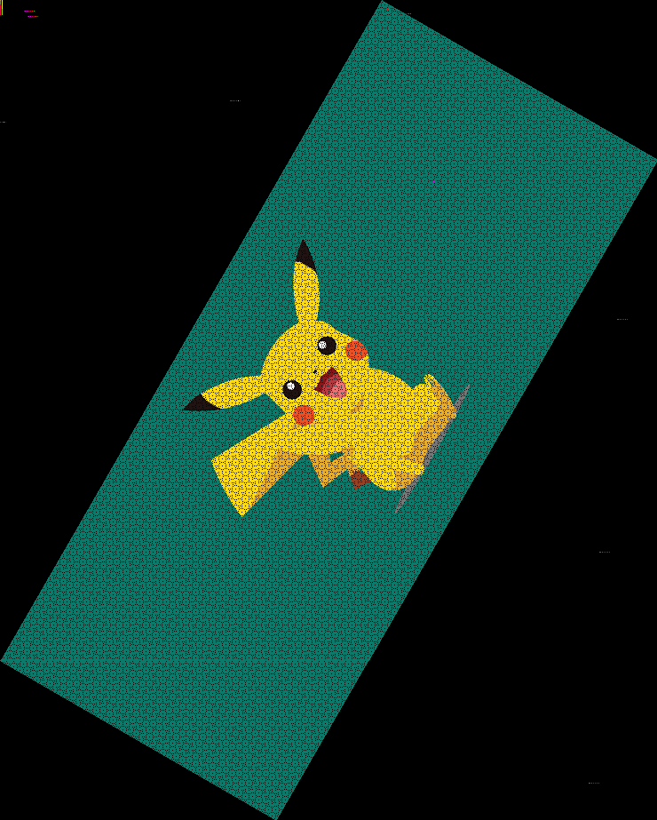
结果分析：
在main函数中调用rotate函数，设置参数angle=60即可得到上面的图像，可以看到，我们的图片相比原来呈现旋转后的状态，故结果正确。

- 结论与展望
本次实验让我收获颇多，让我体验到了数字图像的乐趣。对于如何处理这些几何变换，我从努力去理解上课讲的原理到一点一点地用C++去实现它，遇到了很多问题，比如如何去扩充画布等等，也获得了很多收获。
本次实验内容较多，而且在调试代码的时候花了很多很多时间，故报告较为简陋，见谅。也因此有一些小小的遗憾，一些功能并没有实现得很好，比如旋转后的插值，后续有机会的话我会找时间解决这些问题。

